Русский язык
Урок 15.
Тема: Почему слова, которые звучат одинаково, написаны по-разному: с большой и с маленькой буквы?
Цель:
– развитие умения различать написание слов с большой и с маленькой буквы.

Символы:
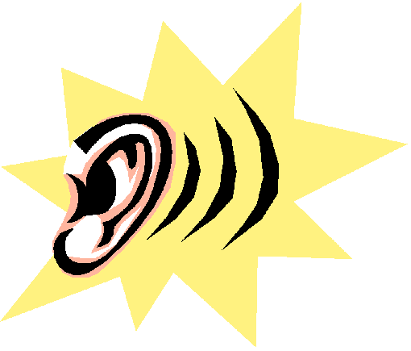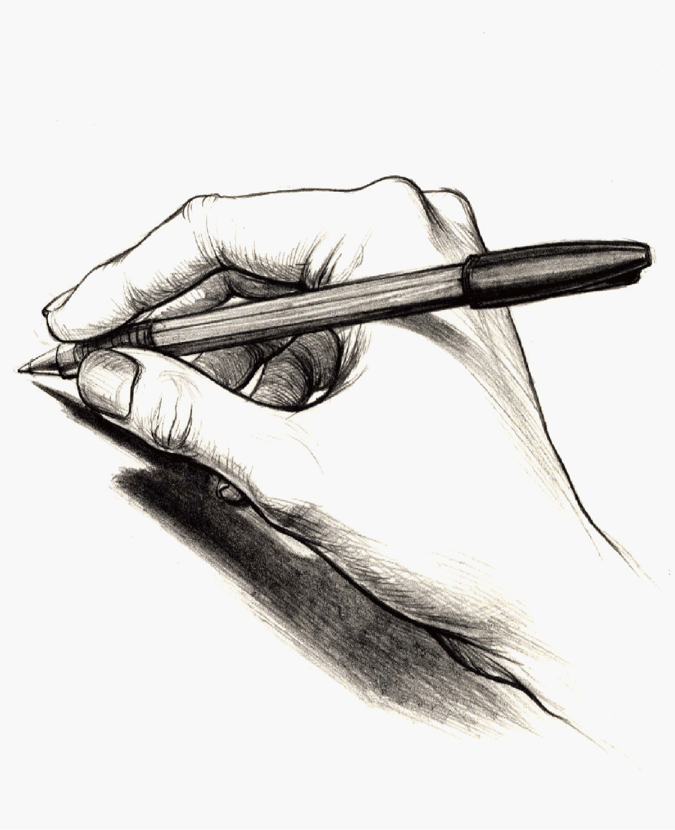
Этапы урока | Ход урока | Формирование УУД,  ТОУУ  (технология оценивания учебных успехов)
Ι. Актуализация знаний. Повторение. Формулирование проблемы, планирование деятельности. | – Откройте рабочую тетрадь на с. 18.  – Поставьте точку на верхней строке.  – Что мы запишем здесь? (Дату.)  Комментированная запись числа.  – Какую запись должны сделать дальше?  – Обведите слова «Классная работа».  Ι. Чистописание. 1 3 4 3  – С какого этапа мы начинаем урок?  1. Предварительный анализ и рисование «бордюра».  – Рассмотрите героя нашего урока.  – Кто это? (Клоун.)  – Чем он так огорчён?  – Какое сценическое имя вы бы ему дали?  – Как его напишете? (Плакунчик, Нытик, Слёзокапкин.)  – Этого клоуна зовут Фуки-Нуки. Он очень любит гулять в лесу и собирать ягоды. Рассмотрите рисунок на первой строке. Догадались, какую ягоду собирает клоун? (Это земляника.)  – Элементы каких букв есть в этой веточке? (Буквы к, п.)  – Нарисуйте эти веточки. Закрасьте ягоды красным карандашом.  2. Прописывание букв и сочетаний.  – Из каких элементов состоит строчная буква к?  – Как написать её безотрывно? (Начинаю писать сверху вниз наклонную палочку, веду сначала вверх по палочке до её середины, а затем вправо и плавно закругляю, по этому элементу веду до середины палочки и пишу оставшуюся часть, как букву г.)  – Сколько букв к у вас показано?  – Как?  – Напишите их.  – Прочитайте сочетания.  – Что можете сказать о первых двух? (-чк пишется без ь, км – это сокращённое слово километр.)  – Как соединены буквы в сочетаниях?  3. Чтение и запись слов.  – Прочитайте сначала слова, которые нельзя переносить, а потом по слогам остальные слова.  – В каких словах и где можно допустить ошибку?  – Что надо помнить при написании этих слов?  – Запишите слова. Разделите вертикальной линией слова на слоги.  – Обозначьте цветными точками звуки в слове печка.  4. Упражнение для самоконтроля.  Жил-был клоун Фуки-Нуки,  В школе изучал науки.  А писать он не умел,  В это время Фу ревел.  Покажите-ка, ребятки,  Буквы лучшие в тетрадке.  Ученики обводят карандашом лучшие буквы в кружок.  – Что мы сейчас делали?  – Чему учились?  – Как назывался этот этап урока?  II. Словарная работа. 1  1. Игра «Распутай слова».  Вот так горе! Вот беда!  Как запутались слова!  Все они из трёх слогов.  Кто помочь словам готов?  со бе кор ба рё зи ка за на  – Запишите в тетради слова, поставьте ударение, подчеркните букву безударного гласного. (Собака, берёза, корзина.)  Проверка.  2. – Составьте предложение по схеме:  ____ _____ собака _____.  – Почему в предложении два слова записаны с большой буквы?  (Начало предложения, кличка собаки.)  ΙΙΙ. Формулирование темы и цели урока. 3  – Прочитайте строчки из стихотворения Е. Руженцева.  Прибежали в город Львов  Двадцать пять весёлых львов.  – Какие слова в этих строчках звучат одинаково, а пишутся по-разному? Почему?  – Знаете ли вы ещё такие слова?  – Как вы думаете, над чем мы будем работать сегодня? (Сегодня на уроке мы будем учиться распознавать, когда слово пишется с маленькой буквы, а когда – с большой.)  – Тема сегодняшнего урока нам знакома или нет?  – Как вы думаете, что мы должны будем повторить на уроке?  – Составим план урока.  План (примерный)  - Сравнение слов.  - Написание слов с большой буквы.  – Что мы сейчас делали? (Планировали свою деятельность.)  – Какой кружок обозначает эти действия? | Познавательные УУД:  1) развиваем умения извлекать информацию из схем, иллюстраций, текстов;  2) представлять информацию в виде схемы;  3) выявлять сущность, особенности объектов;  4) на основе анализа объектов делать выводы;  5) обобщать и классифицировать по признакам;  6) ориентироваться на развороте учебника;  7) находить ответы на вопросы в иллюстрации.  Регулятивные УУД:  1) развиваем умение высказывать своё предположение на основе работы с материалом учебника;  2) оценивать учебные действия в соответствии с поставленной задачей;  3) прогнозировать предстоящую работу (составлять план);  4) осуществлять познавательную и личностную рефлексию.  Коммуникативные УУД:  1) развиваем умение слушать и понимать других;  2) строить речевое высказывание в соответствии с поставленными задачами;  3) оформлять свои мысли в устной форме;  4) умение работать в паре.  Личностные результаты:  1) развиваем умения выказывать своё отношение к героям,  выражать свои эмоции;  2) оценивать поступки в соответствии с определённой ситуацией;  3) формируем мотивацию к обучению и целенаправленной познавательной деятельности.  Духовно-нравственное развитие и воспитание:  1) воспитание нравственного чувства, этического сознания и готовности совершать позитивные поступки, в том числе речевые;  2) гражданско-патриотическое воспитание;  3) воспитание трудолюбия, способности к познанию;  4) воспитание здорового образа жизни;  5) экологическое воспитание;  6) эстетическое воспитание.
ΙΙ. Развитие умений – применение знания. | Ι. Упр. 34, с. 31. 3 4  – Прочитайте первое сочетание. (Гриб чернушка.)  – Какую букву напишете на месте пропуска?  – Почему? (Напишу маленькую букву ч, потому что это название гриба.)  – Запишите это сочетание.  – Обозначает ли буква е мягкость согласного [ч’] в слове чернушка? (Нет. Звук [ч’] всегда мягкий.)  Образец записи:  Гриб чернушка, курочка Чернушка, Чёрное море, чёрное платье, деревня Черёмушки, расцвела черёмуха.  ΙΙ. Беседа по рисунку, с. 31. 1 2  – Какие буквы ведёт за собой зайчонок Тиша?  – Какие «важные» дела выполняет взрослая буква?  – Вспомните, как об этой работе рассказывается в стихотворении С. Измайлова «Заглавная буква».  Учитель читает это стихотворение.  – Названия каких предметов, изображённых на рисунке, пишутся с большой буквы?  – С маленькой буквы?  ΙΙΙ. Упр. 35, с. 32. 3 2  Коллективное составление сочетаний, объяснение правописания слов, сходных по звучанию.  – Какие слова пишутся с большой буквы?  – Чтобы правильно выбрать заглавную или строчную букву, о чём надо задуматься? (О смысле сочетания, предложения.)  – Обезьянка (рисунок на с. 32) показала, что получится, если неправильно выбрана буква в слове петрушка.  – Объясните, в чём здесь ошибка. (Зелёная петрушка. Слово петрушка пишется со строчной буквы, так как это название растения.)  – Что мы сейчас делали? 4 4  – Какие умения формировали? (Умение работать с информацией.)
ΙΙI. Итог урока. | – Какие знания мы сегодня повторили?  – Какие слова пишутся с заглавной буквы?  – Сравните свой вывод с выводом в тетради.  – Запишите в тетради своё имя, свою фамилию и название любимого города. Подчеркните заглавную букву. 4 4  – Какую работу мы сейчас выполняли?  – Чему научились?  – Кто с ней справлялся легко?  – Кому ПОКА было трудновато?  – Кто или что вам помогало справиться?  – Кто доволен сегодня своей работой?  – Кто хотел бы что-то исправить? Что? Что для этого нужно сделать?  – Отметки ученикам первого класса не ставят. А каким словом вы бы ОЦЕНИЛИ свою работу? Почему? | ТООУ

Рекомендации по оцениванию достижений учащихся

Актуализация знаний
1. Работа в тетради
* Отметить учеников, которые сформулировали тему урока и хорошо отвечали на вопросы учителя.
* Отметить учеников, которые аккуратно и красиво записывали слова.
* Отметить учеников, которые аккуратно записывали буквы.
* Отметить учеников, которые правильно написали словарные слова.
2. Работа в учебнике
* Отметить учеников, которые правильно выполнили задания к упражнению.
* Отметить учеников, которые правильно составляли предложения.

